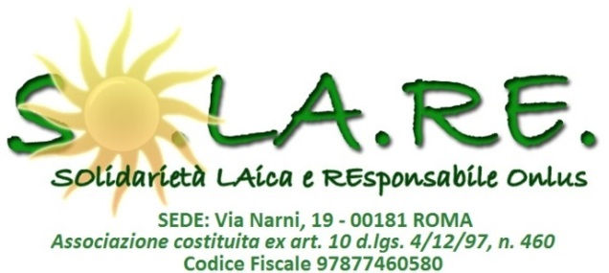

**“ADOTTA UNA FAMIGLIA IN ITALIA”**

***SCHEDA DI ADESIONE[1]***

Il/La sottoscritto/a Fare clic qui per immettere testo. codice fiscale Fare clic qui per immettere testo.

residente a Fare clic qui per immettere testo. Via Fare clic qui per immettere testo.

email Fare clic qui per immettere testo. tel. Fare clic qui per immettere testo.

ADERISCE

al Programma “Adotta una famiglia in Italia”, il cui Regolamento è disponibile sul sito di SO.LA.RE Onlus (http://www.solare-onlus.it/adotta-una-famiglia-in-italia/), mediante:

“adozione” di una famiglia per n. …... giorno/i al mese con un contributo di € 25 per ogni giorno. Il contributo sarà corrisposto:

mensilmente;

con un unico versamento annuale delle dodici mensilità;

sostegno del progetto con contributi “una tantum”.

I contributi saranno versati tramite:

bonifico bancario a favore di SO.LA.RE. Onlus (IBAN IT80X0582403207000070032057)

PayPal con la funzione disponibile sul sito di SO.LA.RE. Onlus (www.solare-onlus.it)

SOLARE Onlus rilascerà ricevuta valida ai fini fiscali.

______________________________________

Roma, Fare clic qui per immettere testo.

1. *La scheda compilata può essere inviata all’associazione SO.LA.RE. Onlus tramite mail (solareonlus@gmail.com).* *I dati forniti verranno utilizzati esclusivamente nell’ambito del progetto “Adotta una famiglia in Italia”.*